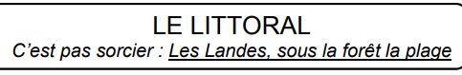
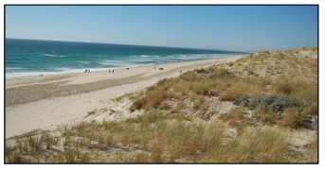
Vidéo c’est pas sorcier : https://www.youtube.com/watch?v=jNaFZga-ltc
Tu peux répondre à ces questions sur une feuille.(Prénom, titre)
Sois bien attentif de la 9ème à la 12ème minute. Fais une pause pour répondre aux questions. Puis à nouveau de la 20ème minute à la fin.
1-Situe sur la carte de France le département des Landes (40). 2-Quel Océan borde le département des Landes ? …………………………………………………….. 3-Dans quelle région se situe ce département ?............................................... Est-ce la même région que nous ? ……………….. 4-Comment s’appellent les collines de sable qui bordent l’océan ?
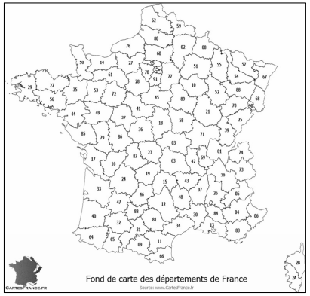
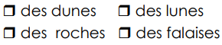 5-Qu’utilise-t-on pour retenir le sable emporté par le vent ?
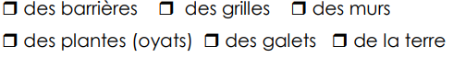 6-Complète le schéma :
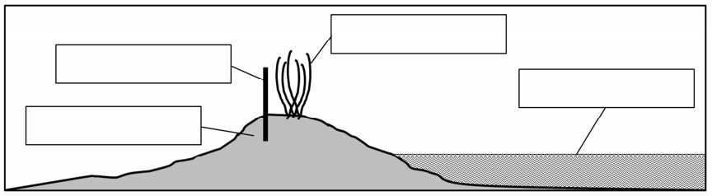
7-Comment s’appelle l’immense dune classée « monument national » ?
8- si tu as regardé la vidéo jusqu’à la fin :
Quels conseils donnerais-tu aux touristes qui sont sur les plages pour protéger nos dunes ?..........................................................................................................................................
……………………………………………………………………………………………………………………………………………….
Une vidéo plaisir à regarder en famille ce soir : Littoral atlantique, https://www.youtube.com/watch?v=LUQDEGwwl80

